基隆市109學年度合作式中途班－心學園
招生簡章

- 心學園復學輔導內容：
  - 目的：
    - 課程規劃：以九年一貫課程綱要為基礎，包含語文領域、數學領域、
社會領域、綜合領域、自然與生活科技、藝術與人文、健康與體育，
並增加輔導類別課程，個別輔導、團體輔導等，提升學生基本學力
及陶冶學生身心健康。
    - 在一般教學課程外，配合辦理各項具知識性、成長性、趣味性的教
學活動，加強學生學習樂趣與動機。
    - 修正學生行為偏差，去除學生「特殊化」標籤，加強學生自我肯定。
    - 發掘學生潛能，肯定學生個別能力與價值。
  - 對象：招收本市各區國中九年級中輟復學生，一年最少輔導14人（本班最大容納人數為12人）。
- 實施策略與方式：
  - 規劃豐富有趣的課堂教學內容外，並舉辦各項競賽活動，激發學生的榮譽心及提升學生自我價值。計有：棋藝比賽、體能競賽、羽球比賽、成語競試等活動。
  - 著重技藝課程，教學內容尊重學生性向與考慮師資取得為先，並以集中輔導為原則。
  - 重視親職教育課程，透過講座、團體活動、晤談、電話輔導等多元方式，增進家長親職及教育知能。與學生家長保持密切聯繫，以達成良好親師溝通。
  - 運用合宜獎懲制度，提供獎品、禮券等獎勵品，鼓勵心學園學生努力學習，積極表現。
  - 藉由團體輔導活動，協助學生適應復學生活，支持、陪伴學生面對壓力挫敗，及深入認識自己，並開始進行生涯規劃。
- 輔導轉介暨入出班作業規定：成立基隆市中輟學生復學輔導就讀小組，負責本市各國民中學中輟學生個案資料審核、輔導轉介服務及課程審核。
- 合作機制：
- 原學校部分：
- 為了解該生復學輔導狀況，原校需搭配乙位主責輔導教師，該生經審核轉介至心學園後，請原校主責輔導教師至少每月乙次至心學園進行訪談，並提供該生之訪談記錄予心學園及原校輔導處室。
- 原學校主責輔導教師應參加心學園召開該輔導學生之個案研討會。
- 原學校應提供心學園該生七-九年級各科領域成績表、出缺勤與獎懲紀錄、生涯輔導紀錄手冊，協助學園了解畢業概況。
- 原校主責輔導教師應與心學園教師共同研擬輔導計畫，並根據學生狀況召開校內會議且需採計心學園提供之成績評量及獎懲紀錄進行原校之銷過動作。
- 段考週學生必須留在心學園進行段考，並由原學校派員至心學園監考心學園需提供合適之場地。
- 心學園：
- 每學期提供獎懲事實、成績至原學校。心學園應配合學校段考提供3次領域平時成績。
- 配合學校段考時間提供出缺勤紀錄至原學校，若學生出缺席異常，心學園應即時通知家長與原學校，相關流程請詳見心學園學生未到班標準作業流程(附件一)。
- 心學園學生請假規則請詳見心學園學生請假辦法(附件二)。
- 負責學生安全維護管理，對於學生善盡保護之責任，並以學生之最佳利益為考量及相關資料之保密。
- 學生於心學園仍有適應不良情況時，心學園得邀請專家、原校、中輟學生轉介輔導小組召開個案研討會，研擬適合學生之輔導處遇方式。

- 家長部分：為考量跨學區就讀路途遙遠及安全需要，該生轉介後請家長或監護人填附同意書，自行負責學生上下學安全及午餐(詳見附件三)。
- 入出班作業原則：
- 入班作業：
- 申請人：
- 學生家長（或監護人）。
- 學校導師或學輔人員提出，經校內輔導相關會議通過，並取得學生及家長（或監護人）同意。
- 申請時間：
- 年度申請：每年5月1日至5月15日，轉介對象為8升9年級中虞輟學生。
- 期中申請：每年10月1日至10月15日、1月2日至1月15日，轉介對象為9年級中虞輟學生。
- 作業程序：
- 提出申請：各校就合於本計畫個案轉介資格者，請填具申請書，家長(監護人)同意書與個案輔導資料一式二份，至遲於轉介會議開始前一週，以密件送心學園彙整(詳見附件三、附件四)。
- 社工員家訪、校訪：申請時間截止7天內，社工員訪視完畢。
- 審查會：本市中輟學生復學輔導就讀小組依據學生輔導資料及心學園訪視結果於會議中決議學生入學與否。
- 轉銜輔導會議：確定入學後，需與原校召開會議，討論行政合作細節與了解學生狀況。
- 心學園課程期間若有新轉介學生應於學生就讀滿月時，召開臨時中輟學生復學輔導就讀小組，辦理個案審核、輔導轉介服務及總體評估會議。
- 報到就讀：
本小組完成審查程序後，同意先進行試讀一個月，並視學生適應情形召開審查會議決議該學生是否適合就讀心學園。試讀學生輔導措施條列如下：
      - 由學生家長(或監護人)及原校輔導人員帶領學生至心學園辦理報到手續。
      - 為了解學生於原校就讀輔導狀況，各國中轉學生原校需搭配一位主責輔導教師。
      - 國中各年級轉學生原校主責輔導教師應與心學園教師共同研擬輔導計畫。
- 緊急個案：由本府教育處函請心學園逕為協助入班。
- 進行個案轉介之審查時，原校輔導人員應列席審查會議。
- 經審核通過轉介之學生，應於審查會後三日內，由父母(監護人)會同學校承辦主任或組長帶領學生至心學園，辦理轉介登入手續。
- 回歸原校：
- 家長主動提出申請
      - 申請人：學生家長（或監護人）。
      - 申請程序：填寫自願返回原校申請書予心學園班導師。
      - 審核：由心學園即時召開個案協調會，邀請原學校導師、主責輔導教師及個案相關人員(例：社工、觀護人)等列席討論、審議及送本市復學輔導就讀小組備查後生效。
- 就讀期間學期中曠課記錄達150節或學期中警告達10次或計滿3支小過。
      - 申請人：心學園。
      - 申請原因：
      - 心學園試讀期間為期一個月，分數未達試讀評估表標準，經心學園與原校共同積極輔導後亦無改善，則提出出班申請（詳見附件五）。
      - 學生於學期中曠課記錄達150節以上或警告達10次以上或計滿3支小過，依據心學園獎懲規章，達到70節與100節時，心學園將會同原校召開學生之個案研討，達100節，學生同時退回原學校輔導兩週，並寄送心學園通知書(附件六)於原學校連續三日以上全勤方可回心學園。若經心學園與原校共同積極輔導後亦無改善，曠課記錄達150節或學期中警告達10次或計滿3支小過，則提出出班申請。
      - 申請程序：由心學園送個案申請程序：由心學園送個案缺曠課記錄至教育處及原校。
      - 審核：由心學園即時召開個案會議，邀請教育處代表、原學校導師、主責輔導教師及個案相關及個案相關人員(例：社工、觀護人)等列席討論、審議核定後正式生效出班。若有爭議則由心學園向本市復學輔導就讀小組提案討論。
- 經轉介輔導之個案學生，經心學園暨中輟學生轉介輔導小組總體評估輔導後，無再輟之虞者，應回原校就讀，原校不得拒絕。
- 如無故曠課節數連續累積達100節，得通知原校帶回，原校不得拒絕。
- 回歸原校後，由原校遴派輔導教師進行學生復學輔導。
- 於每學期期初申請時間後一至兩周及期中申請時間後一至兩周，召開總體評估會議，針對個案提出討論，若無再輟之虞，始辦理回歸手續，紀錄報府備查。

附件一
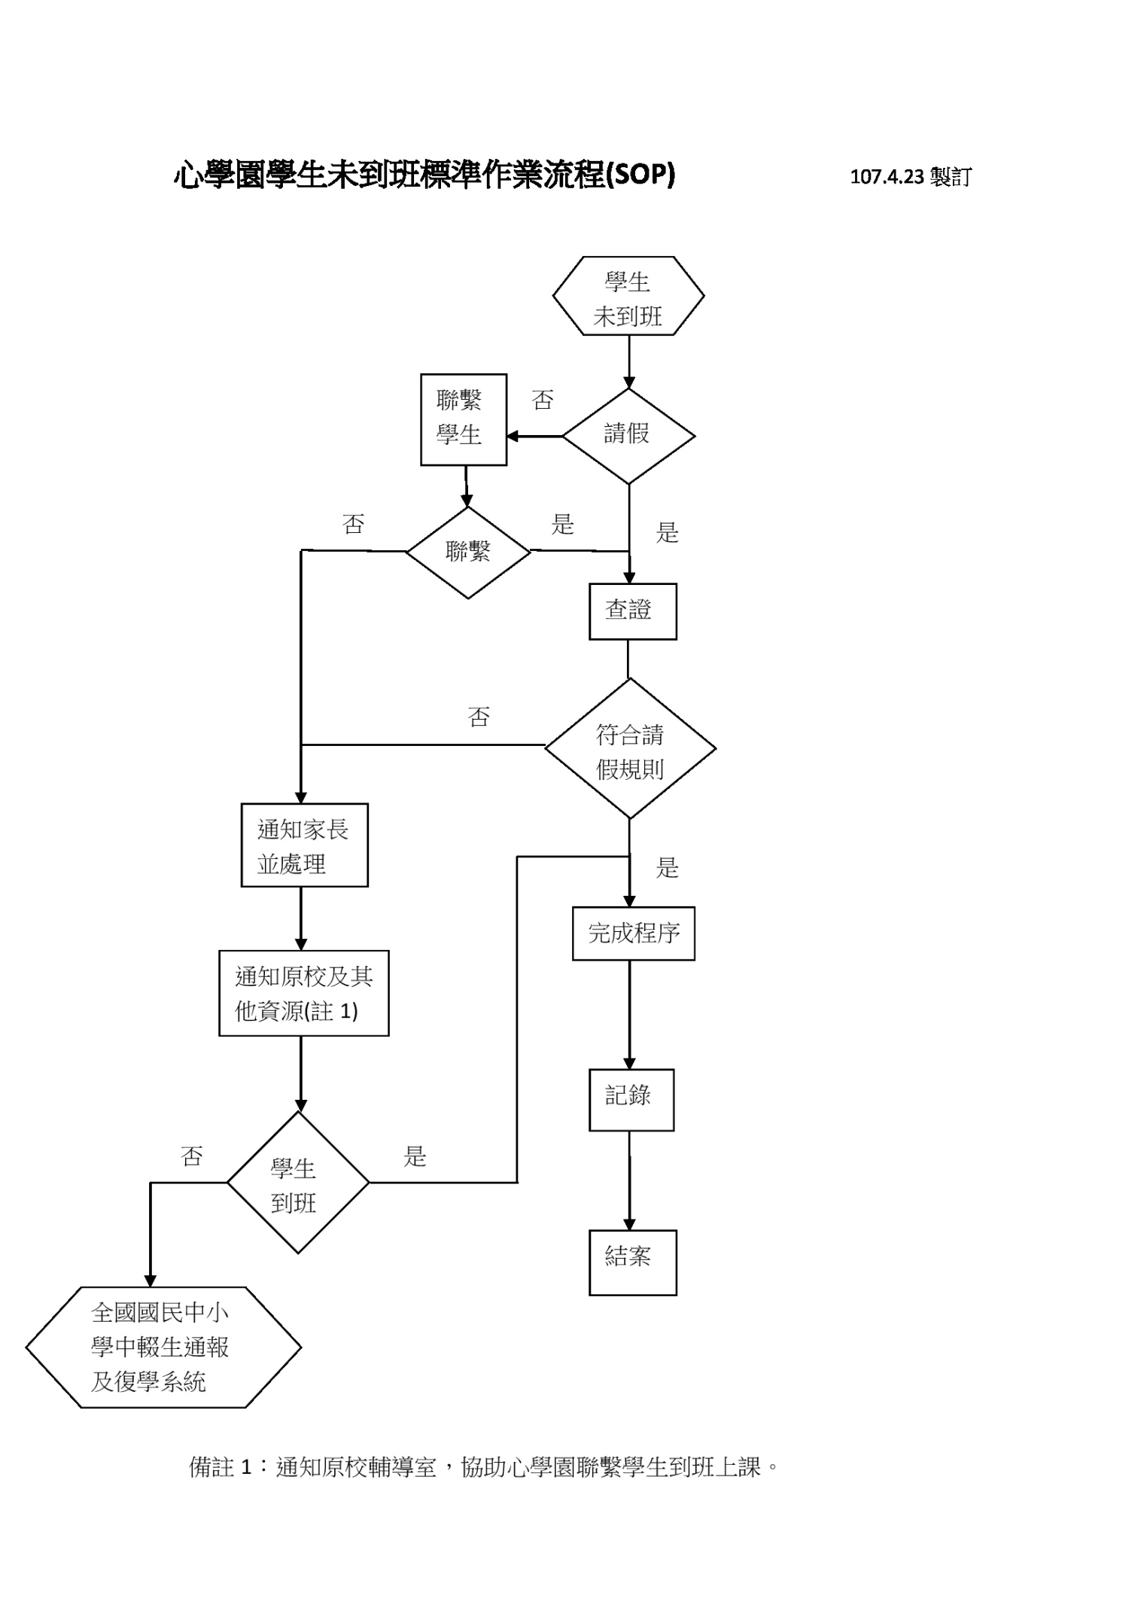
附件二
基隆市合作式中途班心學園學生請假辦法

- 凡心學園學生因故不能到校上課或參加規定之集會時，一律依照本辦法辦理請假手續，否則依規議處。
- 請假類別及說明：
- 公假：因代表學校或心學園參加公眾服務或各項活動者可請公假，但公假須經心學園派遣單位證明。學生返回原校參加相關活動，以公假辦理。
- 病假：因病不能到校上課者，必須由家長先以電話向心學園社工或導師（24338764#12）請假，學生返校三日內需出示就醫證明、醫囑等相關證明辦理請假手續，否則以曠課論；學生在校因病(事)需臨時請假外出或早退時，須經心學園社工或專任准許取得與家長聯繫同意後，始能離校。
- 喪假：學生因父母死亡者，給喪假15日；繼父母死亡者，給喪假10日；曾祖父母、祖父母、兄弟姐妹死亡者，給喪假5日。喪假得分次申請，需出示訃聞辦理請假手續。
- 娩假：學生具醫院證明懷孕生產，得請產假。
- 遇有校外參觀教學活動而不能參加時，仍應依規定辦理請假手續。
- 連續三天未到校需聯繫家長，了解學生動向，並提請假期滿仍不能到校上課時，得於假滿前由家長或醫院出具證明申請續假，並於假滿返校時補辦手續。若未依規定完成請假手續，將提供追蹤紀錄表或相關聯繫紀錄給原學校，請原學校通報中輟系統。

附件三
基隆市申請就讀「合作式中途班-心學園」家長同意書

本人子弟 ，擬申請就讀心學園，就讀期間交通安全及飲食由本人自行負責，並同意心學園或轉介輔導小組會議評估，如有需要返回原校就讀，絕無異議。

子弟就讀心學園期間，本人同意按時繳交每月餐費陸佰元整，另願接受機構安排之教育課程。

立書人(監護人)：
身分證字號：
學生姓名：
聯絡電話：
住址：

中 華 民 國 年 月 日

附件四
心學園個案轉介單 填表日期 年 月 日
學生資料 | 學生姓名 |  |  |  |  | 出生日期 | 年 月 日
 | 就讀學校 |  |  |  |  | 身分證字號
 | 就讀年班 | 年 班 |  |  |  | 性別
 | 案家聯絡人 |  |  |  |  | 聯絡電話
 | 案家地址
家庭狀況 | (學生家庭成員及其年齡﹑婚姻狀況﹑教育程度﹑職業﹑身心狀況等) |  |  |  |  | 家系圖
學生狀況 | 1、家庭方面： □逃家、深夜在外遊蕩□親子關係不良□父母無管教能力或管教方式不當  □家庭氣氛不和諧□其他  2、學校方面： □曠課、間輟□中輟、逃學□師生互動不良□同學互動不佳  □其他說明  3、人際方面： □交友不良□參加不良組織□異性交往複雜□沒有朋友  □其他說明  4、觸法行為： □未進入司法處遇流程□已進入司法處遇流程，觀護人姓名_______________  □出入不正當場所□偷竊、強盜、搶奪□恐嚇勒索□傷害  □攜帶刀械□吸食毒品  5、心理方面： □情緒困擾□身心症，請說明： □其他說明  6、其他方面： □其他說明
轉介目的與期待 | 學生原班級導師： |  |  |  | 學校主責輔導教師：
其他說明 | - 學校學生輔導紀錄歷時：  - 其他服務單位：  - 家長已得知轉介至張老師，家長反應：  - 其他說明
 | □本校導師、輔導老師及其他相關人員皆已知悉轉介計畫及入出班作業原則，並同意相關規定及 辦法。
填表人簽核/電話 |  |  | 導師簽核/電話 | 主責輔導教師簽核/電話 |  |  |  | 學校/電話
- 各單位欲轉介個案前，請先與機構聯繫，Tel：02-2433-8764分機12
附件五
中輟生就學輔導服務方案試讀評估表
轉介單位： |  |  | 聯絡人：
電話： |  |  | 試讀日期： 年 月 日至 年 月 日
個案基本資料

個案姓名： |  | 性別： □男 □女 |  | 出生日期： 年 月 日
身分證字號： |  | 個案聯絡電話(手機)：
監護人： 與個案關係： | 居住地址：
試讀評估結果：
1.出缺勤狀況： □準時出席(50分)□有請假情形(45分)□偶爾遲到(40分)□曠課情形(35分以下，每曠課一節扣1分)□曠課達35節以上(0分)
2.團體適應情形： □互動良好(20分) □互動尚可(15分) □有衝突產生(10分以下)
3.課程參與：□主動積極(20分) □普通尚可(15分) □打瞌睡(10分) □擾亂/無意願(5分以下)
4.家長配合度： □配合良好(10分) □對學生掌握度不佳/難以聯繫/功能不彰(5分以下)
5. □試讀期間達警告10次以上，直接退班。
課後行為總評±5____________；總分：______________；學生自評分數：_____________。
評估結果為： □80分以上通過試讀□60~79分延長試讀兩週□59分以下未通過試讀
□試讀期間達警告10次以上，直接退班。
家長意見：

學校窗口意見：

社工意見：

督導意見：

承辦人： 相關人員： 總幹事：

附件六
心學園通知書

學生____________自 年月日起至年月日止因
□曠課節
□警告累計次
□其他：

依據基隆市心學園入出班作業原則，學期中曠課達70節以上，先將學生退回原學校輔導一週，於原學校連續三日全勤方可回心學園。曠課記錄達100節或學期中警告達10次以上，經心學園與原校共同積極輔導後亦無改善者，心學園可提出出班申請。

聯絡人：
電話：

中 華 民 國 年 月 日

